**МИНОБРНАУКИ РОССИИ**

**САНКТ-ПЕТЕРБУРГСКИЙ ГОСУДАРСТВЕННЫЙ**

**ЭЛЕКТРОТЕХНИЧЕСКИЙ УНИВЕРСИТЕТ**

**«ЛЭТИ» ИМ. В.И. УЛЬЯНОВА (ЛЕНИНА)**

**Кафедра САПР**

**ОТЧЕТ**

**по лабораторной работе №2**

**по дисциплине «Информатика»**

Студент гр. 3351 __________ Морозов А. А.

Преподаватель __________ Копец Е.Е.

Санкт-Петербург

2023

# ХОД РАБОТЫ

Для проведения лабораторной работы я использовал программу Microsoft Excel 2019. Чтобы создать новую рабочую книгу необходимо выбрать пункт “Создать” в меню “Файл”, и ввести имя. (Рис. 1, Рис. 2)

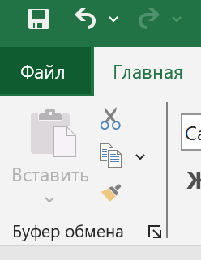

Рис. 1

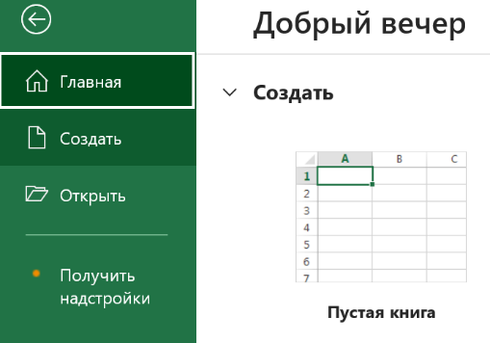

Рис. 2

Заполнил таблицу случайными данными, например среднее значение количества осадков по месяцам в течение 10 лет. (Рис. 3)

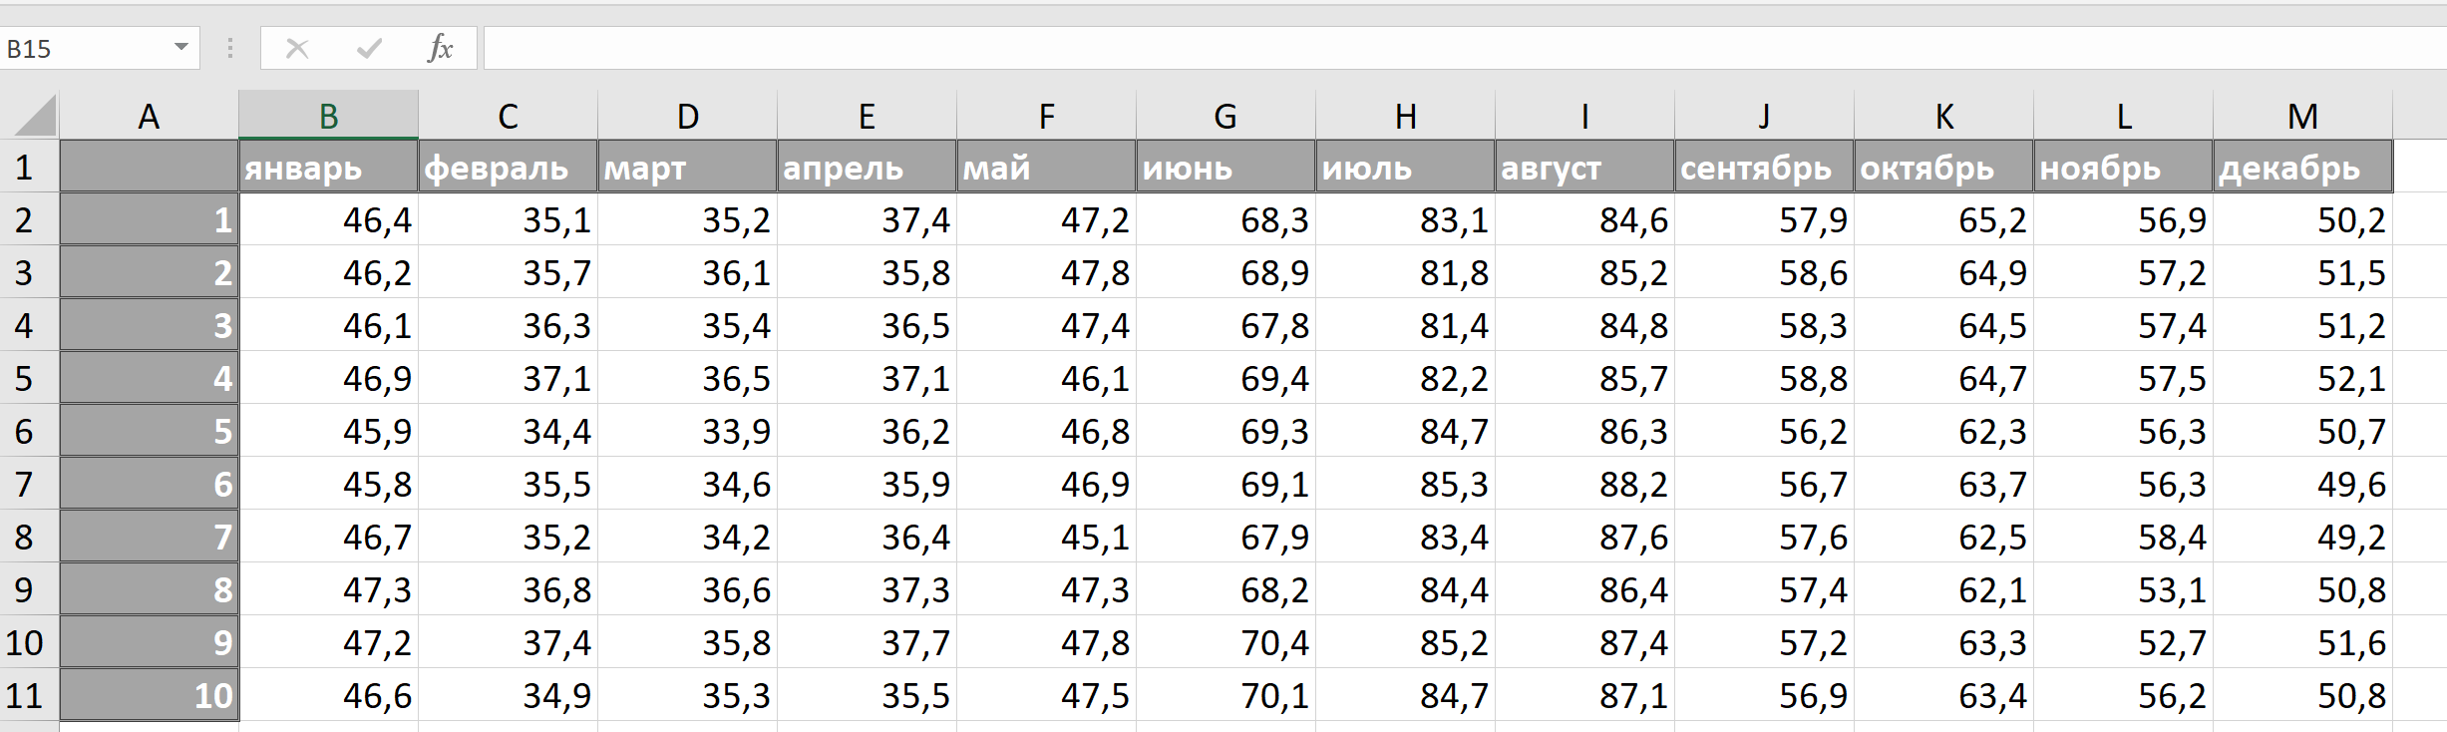

Рис. 3

Ячейки B1-M1 – месяцы, ячейки А2-А11 – годы. Определяю среднюю величину из таблицы, пишу функцию =СРЗНАЧ(В2:М11) в ячейке В12, получаю результат – 55,69667. (Рис. 4)

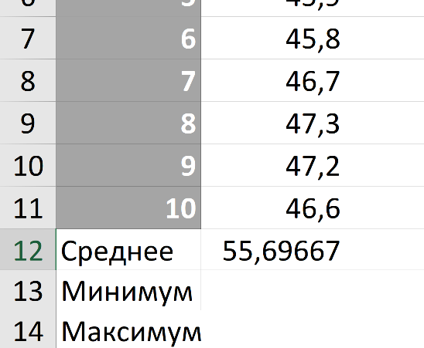

Рис. 4

Определяю минимальное количество осадков в миллиметрах из таблицы. Для этого пишу функцию =МИН(В2:М11) в ячейке В13, получаю результат – 33,9. (Рис. 5)

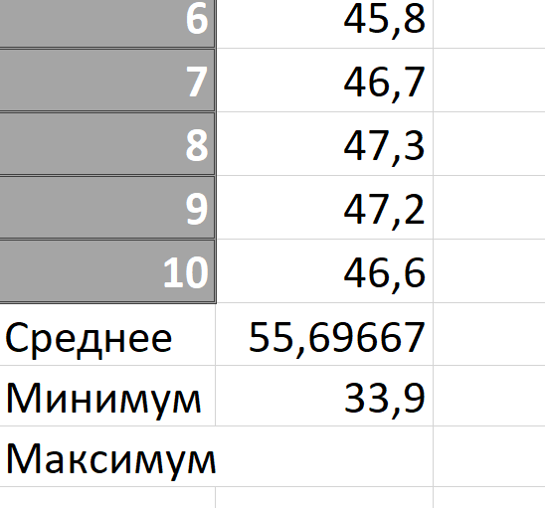

Рис. 5

Определяю максимальное количество осадков в миллиметрах из таблицы. Для этого пишу функцию =МАКС(В2:М11) в ячейке В14, получаю результат – 88,2. (Рис. 6)

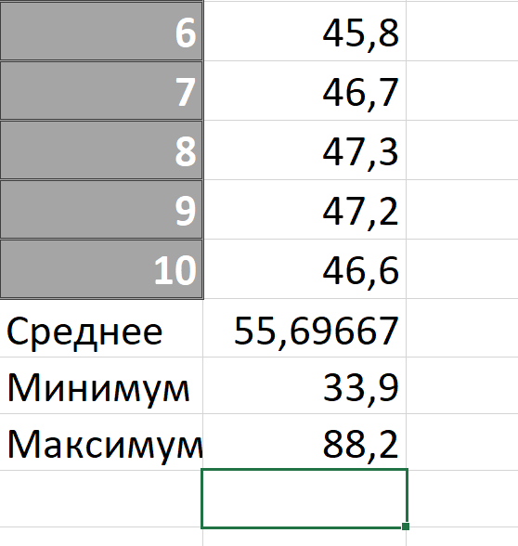

Рис. 6

Создаю диаграмму для наглядного отображения данных. В меню “Вставка” выбираю вкладку “Диаграмма”. Создаю диаграмму для значений таблицы. (Рис. 7)

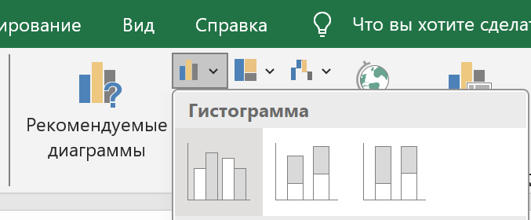

Рис. 7

В окне “Элементы диаграммы” выбираю для отображения: оси, названия осей, название диаграммы, сетка, легенда. В окне “Стили диаграммы” выбираю монохромную палитру №9. В фильтре убираю отображение средних, максимальных и минимальных значений. Как итог, диаграмма имеет следующий вид. (Рис. 8)

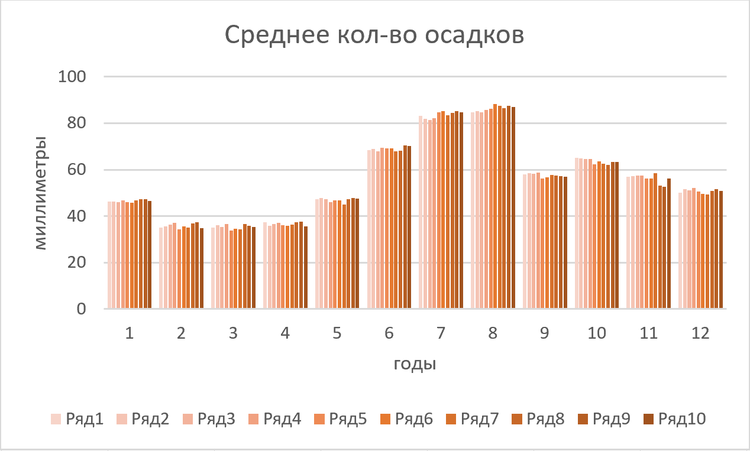

Рис. 8

Найду годы, в которые суммарное количество осадков (в мм) не превышает 669. Для этого применю расширенный фильтр. Создал новый лист “Фильтр” для задания необходимых условий. (Рис. 9)

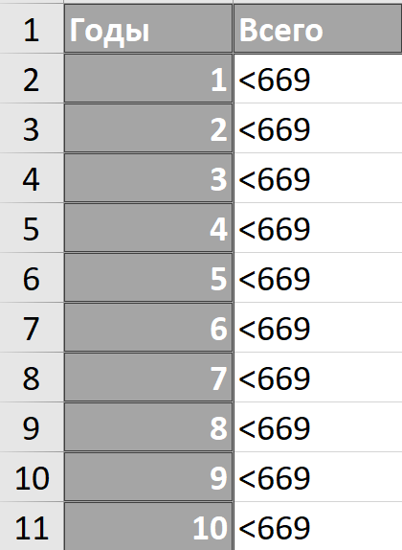

Рис. 9

Также создал лист “Итог” для вывода преобразованной таблицы. На листе “Итог” выбираю вкладку “Данные”, пункт “Дополнительно”. (Рис. 10)

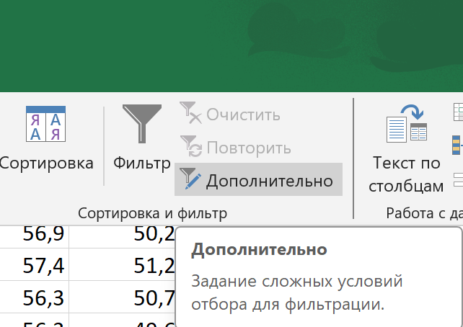

Рис. 10

В появившемся окне в графе “Исходный диапазон” указываю исходную таблицу, в графе “Диапазон условий” указываю таблицу с критериями на листе “Фильтр”. Выбираю пункт, чтобы скопировать результат в другое место и поместить его на лист “Итог”. (Рис. 11)

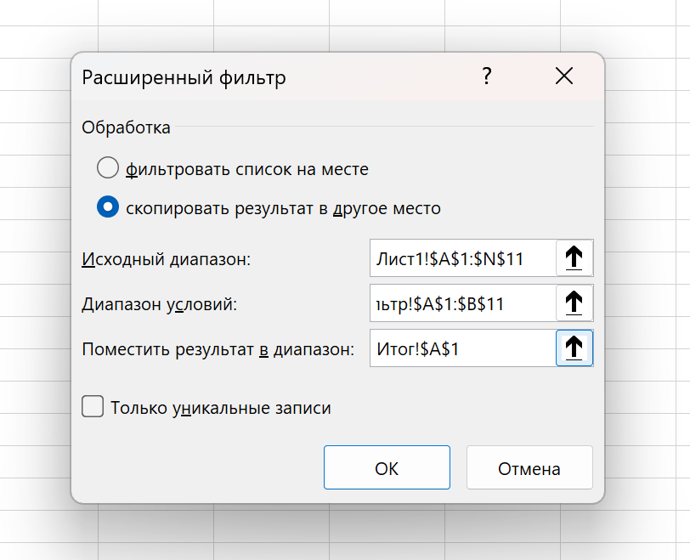

Рис. 11

Результат работы алгоритмов программы. (Рис. 12)

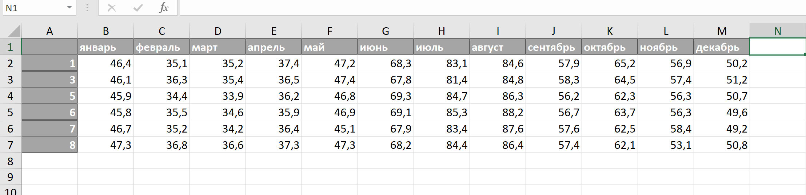

Рис. 12

Чтобы создать ярлык для Рабочего стола подготовленной электронной таблицы, нужно вызвать контекстное меню, выбрать пункт “Создать” – “Ярлык” и указать расположение файла. (Рис. 13)

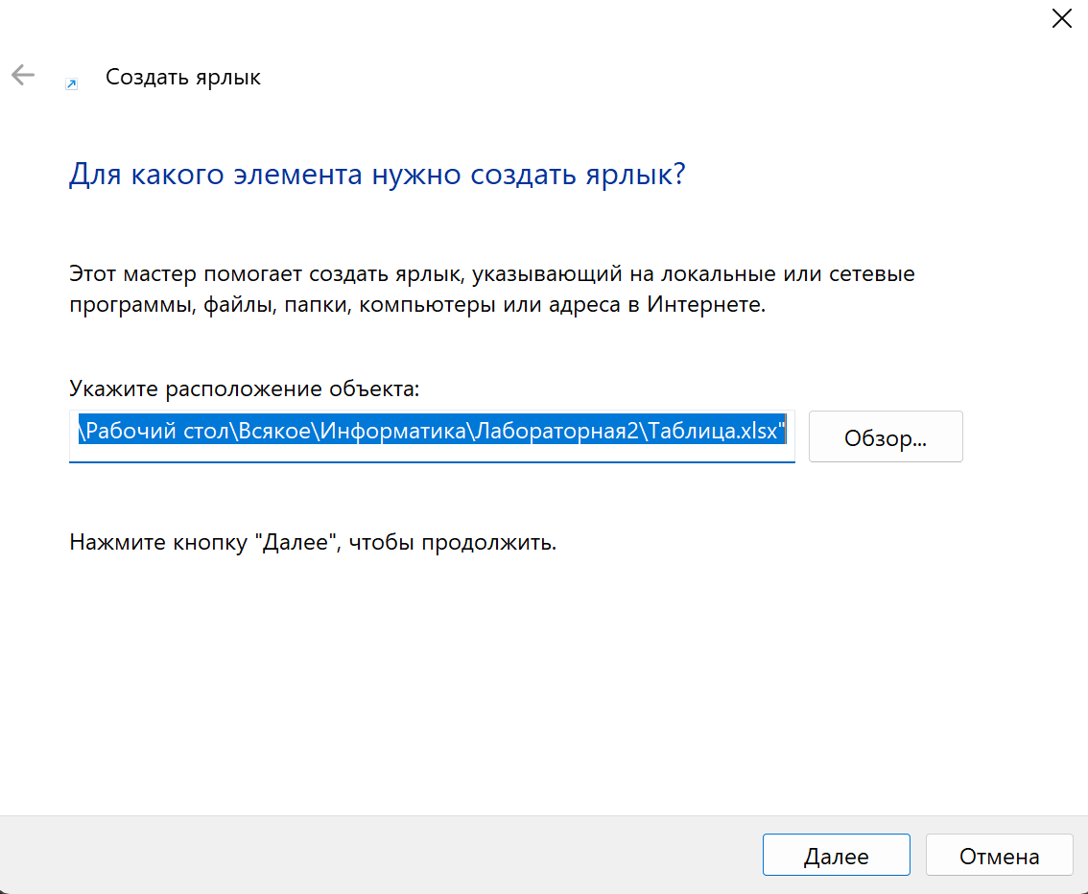

Рис. 13

Далее необходимо указать название ярлыка. (Рис. 14)

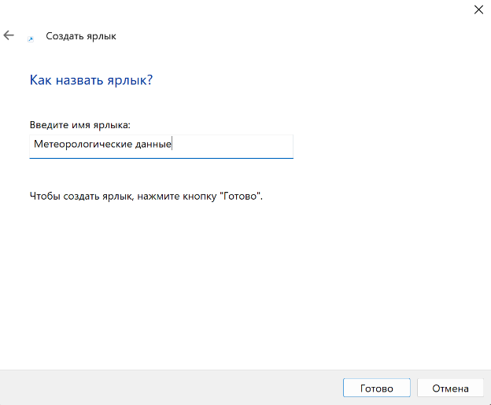

Рис. 14

В итоге на Рабочем столе появляется ярлык с соответствующим названием. (Рис. 15)

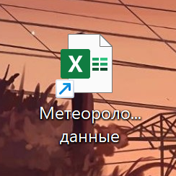

Рис. 15

**ЗАКЛЮЧЕНИЕ**

Входные данные были обработаны с помощью программы Microsoft Excel 2019. Использовались: расширенный фильтр, функции. Результаты данных представлены в диаграмме.

В итоге мной был получен результат (см. рис. 8).

Рис. 8 - Результат

# ЗАКЛЮЧЕНИЕ

Текст был отформатирован в соответствии с требованиями к оформлению научно-технических отчётов.